公用車タイヤ交換作業 仕様書

1 作業名 自動車タイヤ交換作業

２ 対象車 以下の５台（タイヤ２６本）
・ ダイハツハイゼット（1台） ４本
・ 日産エクストレイル（1台） ４本
・ 日野デュトロ（３台） １８本

３ 作業場所 京都市右京区西院西貝川町31
京都市建設局西部土木みどり事務所
※電気・水道等は利用できません。
※ジャッキ等の作業に必要な工具等は、受注者でご用意
ください。
納品場所
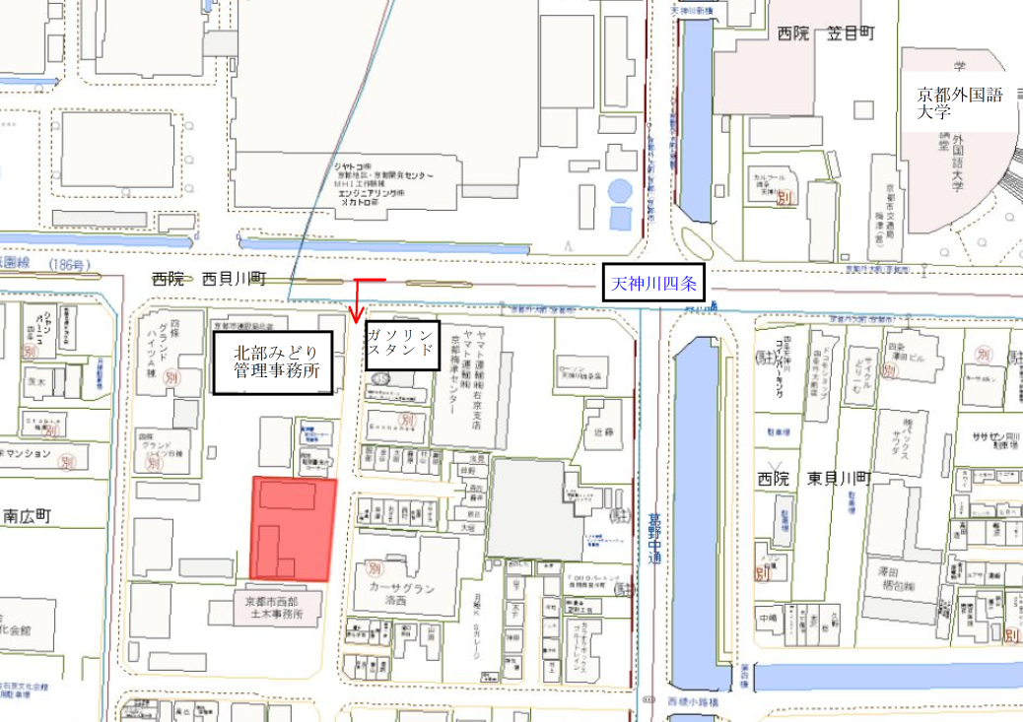
４ 作業日 令和８年１２月３日（木）９：００～１２：００（予定）

５ 作業内容
現在、各車両に装着しているノーマルタイヤを外し、作業場所に保管しているスタッドレスタイヤとの交換作業を行うこと。
外したノーマルタイヤは、どの対象車のものか判別できるように明示し、作業場所へ整頓して保管すること。
作業には、土木管理課担当職員が立ち会うため、担当職員と調整を行うこと。

６ 見積書について
見積書には、担当者の氏名及び連絡先を明記したうえで、見積書の宛名は「京都市長」とし、「税抜」「税込」を明記してください。
見積書は、Fax送信又は原本をご提出（郵送又は持参）ください。

７ 見積書提出先
〒604-8571 京都市中京区寺町通御池上る上本能寺前町488 番地
京都市建設局土木管理部土木管理課
担当：水田（見積書、請求書に関すること）
今田（作業内容に関すること）
℡ 222-3568、Fax 212-3092

